Quelle honte !!!

En 1940, la perfide Albion - que Dieu la punisse- détruisait une partie de la flotte française ancrée à Mers El-Kébir afin qu’elle ne tombe pas aux mains des Allemands ou des Italiens, disait-elle. Les Anglais n’eurent aucune perte, mais il y eut du côté français 1 cuirassé coulé, 1 croiseur de bataille et 1 cuirassé endommagés, et surtout, 1297 marins tués. Ces hommes sont enterrés là-bas…

Voici 3 photos édifiantes du cimetière qui les a accueillis.

La première date de 1962, quelques jours avant l’indépendance

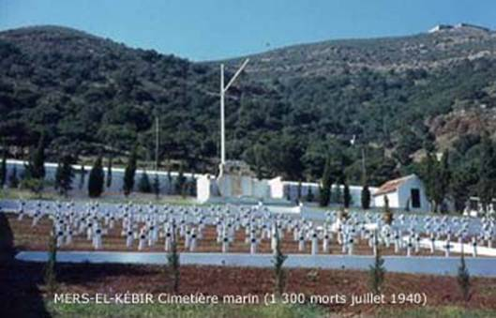

La seconde date de 2005… On ne profane pas les cimetières militaires en
Algérie

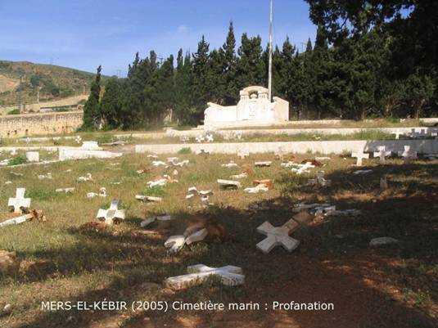

La dernière est de 2007. Elle montre les travaux payés par le Ministère français de le Défense, qui a été contraint de faire disparaître les croix pour éviter d’autres profanations… avec la bénédiction de l’Etat algérien lui-même. …

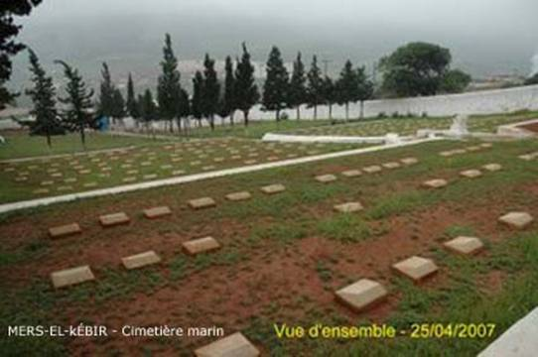
les médias français ignore (ou s’autocensurent) le sujet …

